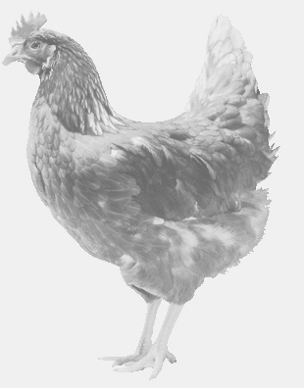
SVOBODA – Lučice
drůbežárna Vadín, www.drubezsvoboda.cz 569489358, 777989857
NOSNÉ KUŘICE
barva červená a černá
Stáří: 17 týdnů
Cena: 255,- Kč/kus
Při odběru nad 5 ks cena 235,-
Úterý 9. dubna 2024
17.00 h. – Libošovice
U obecního úřadu

Možno objednat: 569 489 358 svoboda.lucice@seznam.cz

